今日动态
1.21星期三 晴
班级人数：31人 今日实到：26人
户外大课堂活动篇 
活动区域：毛球部落
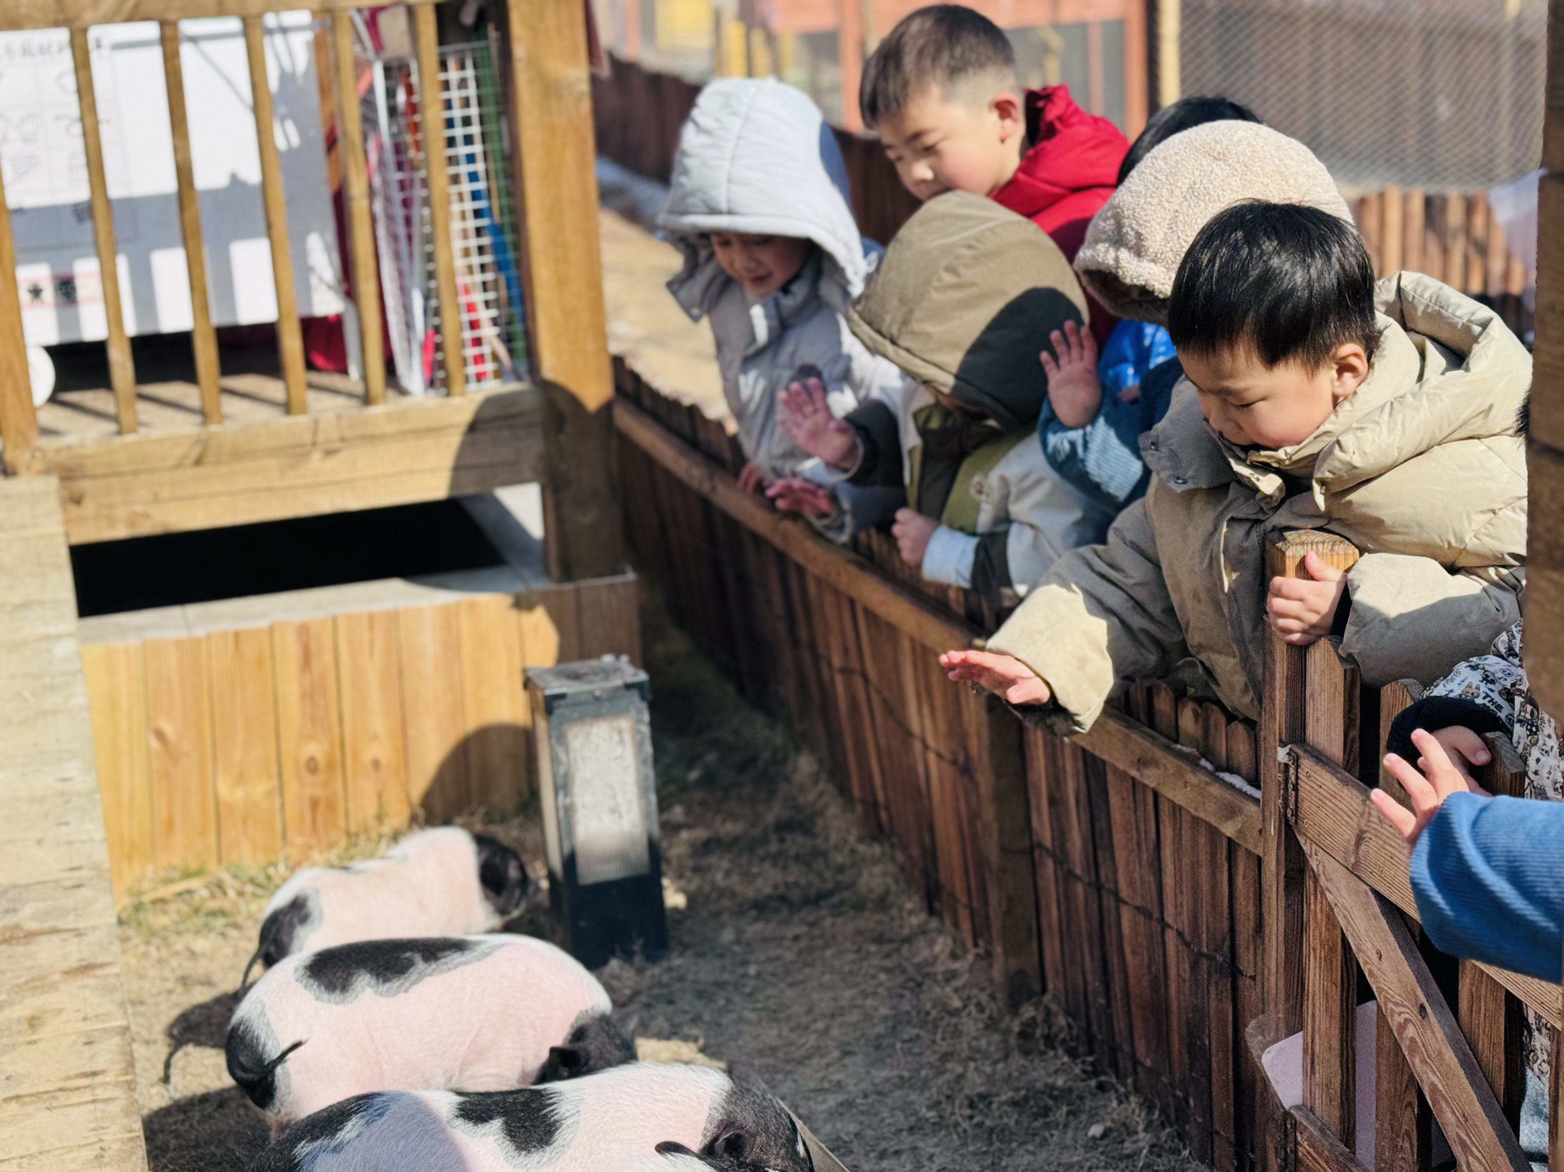 | 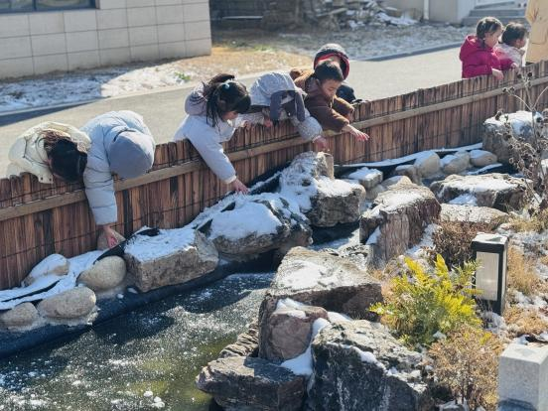
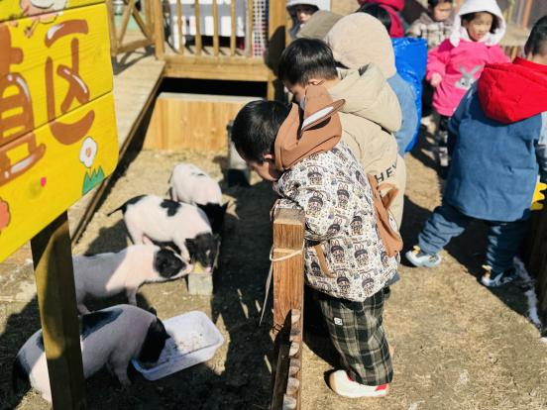 | 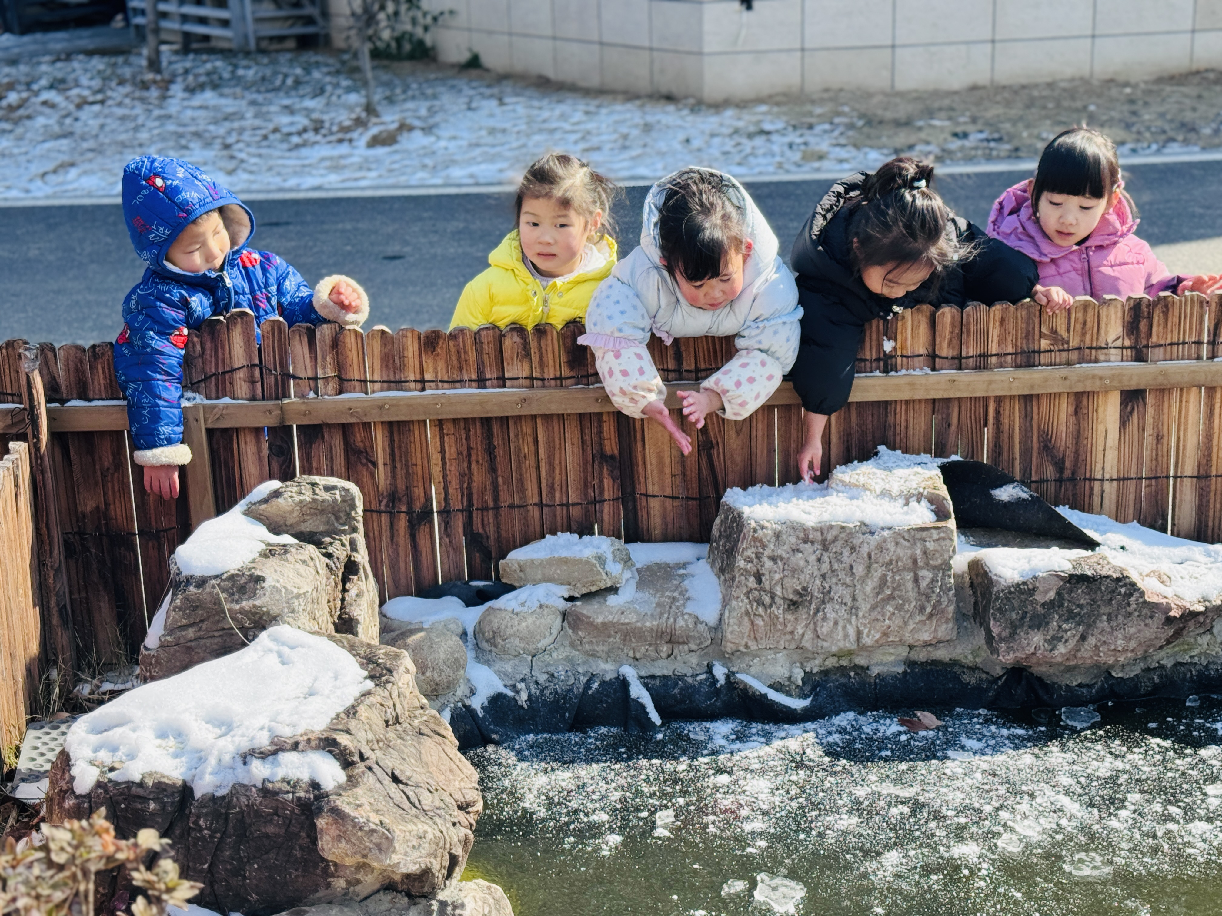

集体活动篇
科学：好玩冰
这是一次探索类科学活动。随着气温的下降，原来流动的水都结成了固体冰。冰是无色透明的固体，是固态水12种结晶形态之一。传递冷，温度低。冰具有凉、硬、滑、易融、透明等特点。本次活动引导孩子在体验中学习，在体验中感受冰的特征。
冬天到了，经常会听到孩子的呼喊声：“结冰了！”有的甚至拿起一块冰，一边喊着好冷啊，一边让冰块慢慢地在手中融化。小班幼儿对冰块的特征不是非常了解，有的见过，但是没有仔细观察过，不能完整表达自己的发现。
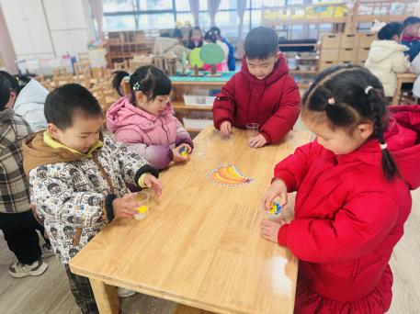 | 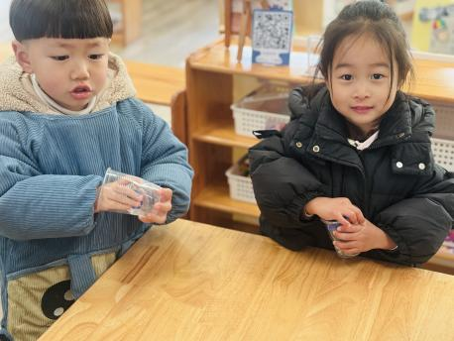 | 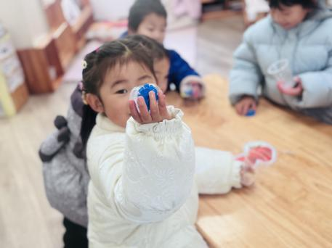
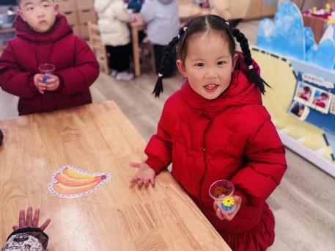 | 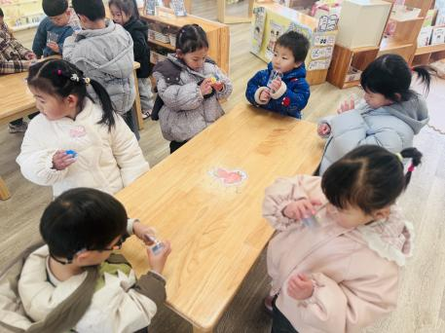 | 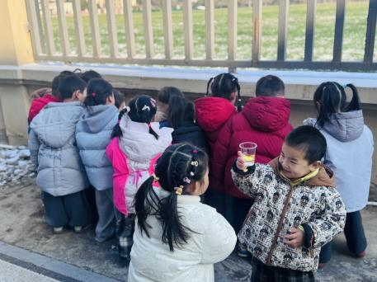

区域游戏篇

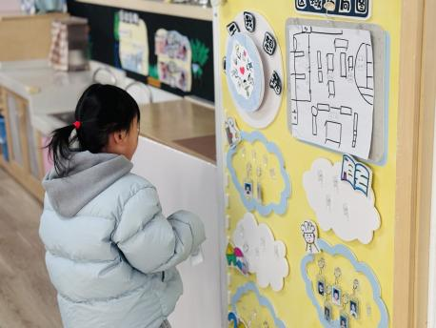 | 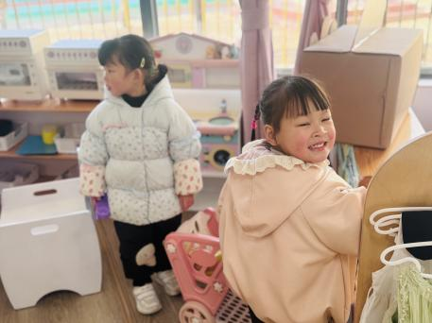 | 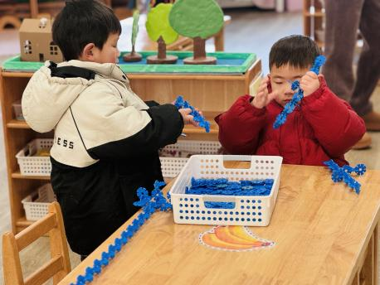
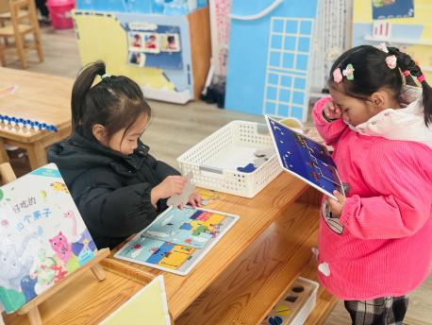 | 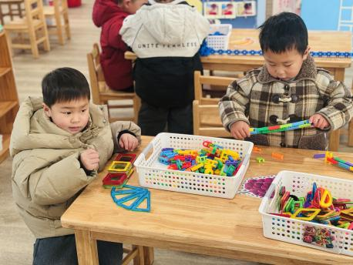 | 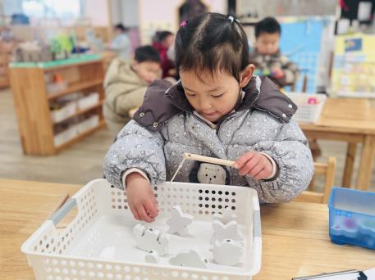

一日生活活动篇
姓名 | 自理能力 ——穿外套  （做到★、没做到●） | 进餐  （全部★、没吃完●）  （剩蔬菜●） | 午睡  （入睡★、未入睡●）
邓梓瑜 | ★ | ★ | ★
殷钰童 | ★ | ★ | ★
许妙菱 | ● | ★ | ★
钱宸伊 | ★ | ★ | ★
苏嫄 | ● | ★ | ★
蔡珺瑶 |  | ★
王梓玥 | 请假 | 请假 | 请假
丁瑞浠 | ★ | ★ | ★
王苡沫 | 请假 | 请假 | 请假
李瑾柔 | ★ | ★ | ★
于瑞兮 | ★ | ★ | ★
季千艺 | ★ | ★ | ★
恽梓玥 | ★ | ★ | ★
郑一旻 | ★ | ★ | ★
张茉洵 | ★ | ★ | ★
许锦柠 | ● | ★ | ★
丁芮可 | 请假 | 请假 | 请假
刘浩轩 | ★ | ★ | ★
杨文础 | ★ | ★ | ★
朱堉橦 | 请假 | 请假 | 请假
陈毅宣 | ★ | ★ | ★
孔宇杨 | ★ | ★ | ★
白宇衡 | ★ | ★ | ★
马泽冉 | ★ | ★ | ★
陈屹柠 | ★ | ★ | ★
孙熙宸 | ★ | ★ | ★
王若愚 | ★ | ★ | ★
王无恙 | 请假 | 请假 | 请假
易永泽 | ★ | ★ | ★
于瑞宸 | ● | ★ | ★
毛跃 | ★ | ★ | ★

家园配合
据常州气象最新预报19日凌晨起，受强冷空气影响全市气温迅速下降48小时最低气温降幅达9℃21-23日最低气温-4～-5℃有较严重冰冻，期间还将刮起6至7级偏北大风风寒效应显著，体感更为寒冷，在此温馨提醒您与孩子共同注意以下事项，共同守护孩子的健康与平安：
1.三明治穿衣请及时为孩子增添衣物，备好围巾手套，尤其早晚注意防寒。
2关于接送：雨雪天路面湿滑、视线不佳，请家长接送时放慢车速，遵守交规，避开结冰积水路段。感谢您的配合，我们一起守护孩子的安全与健康。

